JOIE DE SE RETROUVER - HAPPY TO MEET AGAIN
« Soyez toujours fidèles à votre promesse scoute, même quand vous aurez cessé d’être un enfant »
« Always be faithful to your scout promise, even when you have ceased to be a child » Robert Baden-Powell
Invitation à :
Vivre la fraternité du scoutisme pour toujours
Echanger au niveau local, national et international
Être un loup qui ne dort jamais, comme Baden-Powell
Partager des moments de convivialité
Invitation to :
Live the fraternity of scouting forever
Exchange locally, nationally and internationally
Like Baden-Powell, be a wolf that never sleeps
Share moments of conviality
Dimanche – Sunday 11/9/2022 jusque – until Jeudi – Thursday 15/09/2022

Lieu – Venue :
Bienvenue à Lille capitale de la région Hauts-de-France et ville d’art et d’histoire, Lille présente un patrimoine architectural et culturel remarquable. Son quartier historique, riche en monuments, façades flamandes et rues piétonnes agréables, invite tout particulièrement à la flânerie.
Découvrez un territoire généreux qui fait de son passé une force pour réinventer l’avenir
Appréhender l’histoire autrement et partir à la rencontre de passionnés
Déguster des saveurs 100% des produits du terroir

Welcome in Lille Capital of the Hauts-de-France region and city of Art and History, Lille has a remarkable architectural and cultural heritage. Its historic district, rich in monuments, Flemish facades and pleasant pedestrian streets, particularly invites to the stroll.
Discover a generous territory that makes its past a strength to reinvent the future
Learn about history differently and meet passionate people
Enjoy 100% authentic flavors of local products
Homely and authentic land, mixing nature, culture and traditions, the hauts-de-France region offers its visitors a wide range of discoveries
Terre accueillante et authentique, mêlant nature, culture et tradition, la région hauts de France offre à ses visiteurs un vaste panel de découvertes

FAAS
Fédération des associations d’anciens et d’adultes du scoutisme français
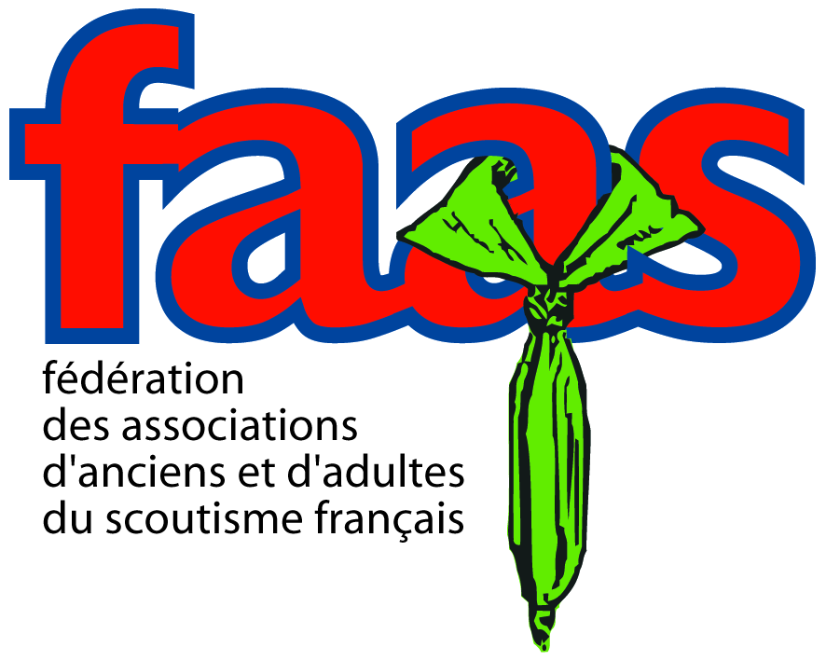
ISGF 28th Western Europe
Sub-Regional Gathering

AISG 28 ème Rencontre Sous-Régionale de l’Europe de l’Ouest

Pour pré-inscription ou informations complémentaires
Merci de remplir le formulaire ci-dessous et de l’envoyer à : willy.longueville@numericable.fr

For provisional inscriptions or additional information
Please complete the next form and send it to : willy.longueville@numericable.fr

Willy LONGUEVILLE – 36 rue de Wasquehal – 59491 Villeneuve d’Ascq

28 ISGF WESTERN EUROPE GATHERING - 28ème RENCONTRE AISG DE L’EUROPE DE L’OUEST
Lille – France --- 11-15 / 09/ 2022

Pour y venir
How to get there

En train : TGV Nord et Eurostar - Eurotunnel
By train: TGV Nord and Eurostar – Eurotunnel

En bateau : Dfds et P&O Ferries
By boat : Dfds and P&O Ferries

En avion : Aéroport de Lille-Lesquin
By aeroplane : Airport Lille-Lesquin

En voiture : Autoroutes A16 – A1 –A26
By car : Motorway A16 – A1 –A26

Je voudrais recevoir des informations complémentaires
I am interested in further information

Mr. / Mme _____________________M. / Mrs ______________________________

Prénom Nom / First name Surname _______________________________________

Adresse / Adress ______________________________________________________

Code postal Ville / Post code Town _________________________________________

Pays / Country ________________________________________________________

E – mail _____________________________________________________________

Langues / Languages ________________________________________________________

